KLASA 8 a d (dn.20.04-24.04 )
LEKCJA NR 1,2,3,4.
TEMAT : Ćwiczenia ogólnorozwojowe – sprawdzamy siebie.

INSTRUKCJA
Ćwiczymy 4 dni w tygodniu choć zachęcam do codziennej aktywności. Wiemy wszyscy ,jak ważna jest odpowiednia dawka ruchu w waszym wieku. Proszę o uzupełnienie tabeli ,ponieważ będzie wystawiona z tego ocena. Do końca kwietnia , ewentualnie do 4 maja proszę o uzupełnioną tabelę. Wysyłajcie na moją pocztę.a.szafnicka5@o2.pl
Cała zajęcia będą trwały 20-30 min.
- 5-7 minut rozgrzewki ogólnorozwojowej, którą na pewno potraficie przeprowadzić. Dodatkowo po zakończeniu „lekcji” wykonajcie 10 minut ćwiczeń na kręgosłup z zastosowaniem ćwiczeń Jogi .Spędzacie dużo czasu przed komputerem. Ćwiczenia powinny przynieść ukojenie dla waszego kręgosłupa.
Przykładowa rozgrzewka : - bieg w miejscu 2 min.
- krążenia naprzemiennie krążenia ramion 10 razy w przód i w tył
- skip A i C po 15s.
- skrętoskłony 10razy
- stajemy w rozkroku i skłon tułowia 5 razy
- w staniu przyciąganie kolana do pośladka po 2 razy na nogę
- w podskokach jednoczesne krążenia ramion po 10 razy w przód i w tył
- w staniu ramiona wyprostowane przed sobą na wysokości klatki piersiowej ,wymachy nóg do przeciwnej ręki po 10 razy na stronę
1.pompki z podparciem -filmik instruktażowy - https://www.youtube.com/watch?v=zmUUtLyIri0 wpisujemy ilość powtórzeń wykonanych przez 20s. i ile wykonaliście serii
2.brzuszki -filmik instruktażowy- https://www.youtube.com/watch?v=iYu4bVkpUM0&list=RDCMUCN8E2j3sr6uPELCSbN_Lo7w&start_radio=1&t=13 wpisujemy ilość powtórzeń wykonanych przez 20s. i ile wykonaliście serii
3.przysiad z wyskokiem filmik instruktażowy - https://www.youtube.com/watch?v=pydsfdWs9xM wpisujemy ilość powtórzeń wykonanych przez 20s. i ile wykonaliście serii
4.wykroki -filmik instruktażowy -https://www.youtube.com/watch?v=kG4dL2jkdaE. wpisujemy ilość powtórzeń wykonanych przez 20s. i ile wykonaliście serii
5 . GIBKOŚĆ
Stań w pozycji na baczność, nie zginając nóg w kolanach wykonaj ruchem ciągłym powolny skłon w przód. I tak próbujemy wykonać to ćwiczenie :
- chwyć oburącz za kostki
b)palcami obu rąk dotknij palców stóp
c) palcami obu rąk dotknij podłoża
d)wszystkimi palcami obu rąk dotknij podłoża
e)dotknij dłońmi podłoża
f)dotknij głową kolan
wpisujecie w tabelkę literę do którego momentu udało Wam się wykonać zadanie
6. padnij powstań - https://www.youtube.com/watch?v=hDO5gFbxrtI wpisujemy ilość powtórzeń wykonanych przez 30s. i ile wykonaliście serii
7.rozciąganie- https://www.youtube.com/watch?v=2OlfceP3QM8 lub https://www.youtube.com/watch?v=z1A3h7loHZY wybierzcie sobie dowolne ćwiczenia rozciągające
Przed ćwiczeniami zapoznajcie się(przypomnijcie sobie)jak prawidłowo wykonywać poszczególne ćwiczenia. Przygotujcie bezpieczne miejsce do ćwiczeń .

Karta aktywności fizycznej ucznia

TYDZIEŃ I-22.04.,23.04,24.04,27.04.2020
Ćwiczenie | 1.Pompki z podparciem  ilosć powtórzeń i serii | 2.Brzuszki  ilość powtórzeń i serii | 3.Przysiad z wyskokiem  ilość serii/czas | 4.Wykroki  ilość powtórzeń i serii | 5.Gibkość  litera | 6.padnij powstań  Ilość powtórzeń i serii | Rozgrzewka 10min.
Na zakończenie 5 min. rozciagania
(zdrowy kręgosłup)
……………………………………………..  Imię i nazwisko  Klasa………….  Waga…………  Wzrost……… | 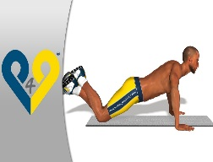 | 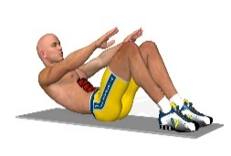 | 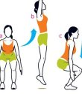 | 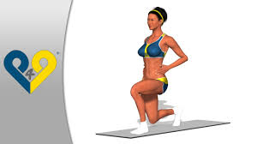 | 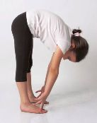 | 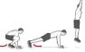 | Zaznaczamy X w dniu ćwiczenia jeśli wykonaliśmy Rozgrze-wkę
Poniedziałek

Wtorek

Środa

Czwartek

Piątek

